Tela Inicial


Login

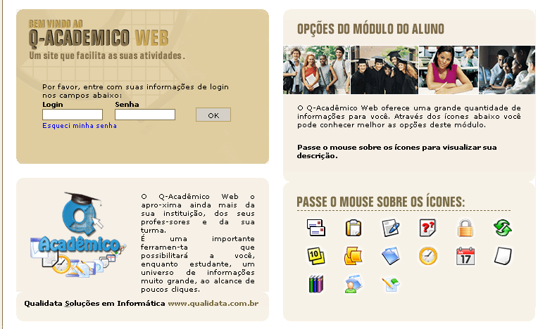
Página Inicial do Aluno

- Questionários: fica ativo no fim do semestre para que os alunos avaliem os professores e a disciplina

Horário Individual

Calendário Acadêmico

Diários

Histórico Escolar

Estágios

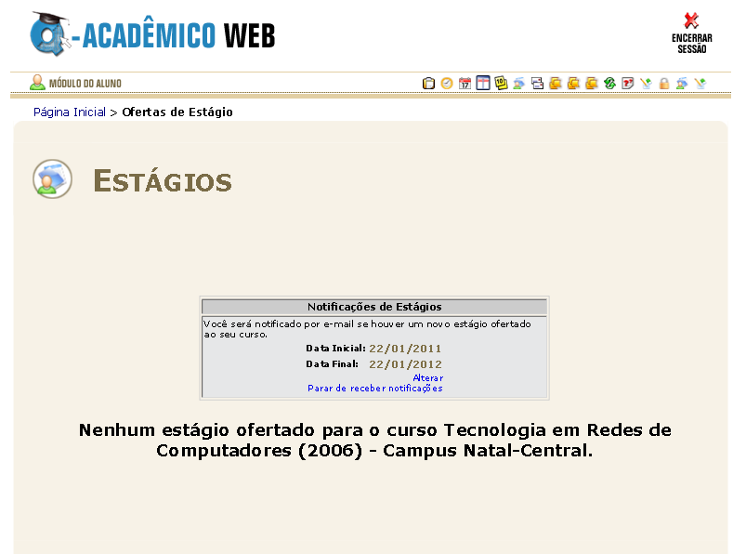

Caixa de mensagens
Onde o professor, coordenador, reitor podem enviar mensagens aos alunos

Matriz

Material de Aula

